三乡镇2022年机关事业单位实习岗位和需求
序号 | 用人部门全称 | 用人部门简介 | 实习生岗位说明
1 | 宣传办公室（教体文旅局） | 负责宣传、意识形态、精神文明建设、网络安全和信息化、新闻出版（版权）、教育、体育、文化、广播电视、旅游等工作。宣传党的方针政策，开展理论宣教工作，指导、协调社会主义精神文明建设。落实意识形态工作责任制和网络安全责任制，做好属地网络综合治理工作，强化网络舆情监测和处置。组织开展公共文化设施规划、建设和管理工作，履行文化遗产的保护管理职责。综合管理义务教育、学前教育和特殊教育，推进教育均衡发展，指导成人教育和社区教育工作。指导教育考试招生工作，组织实施流动人口子女积分入学。综合协调和管理各类民办教育。做好教师队伍建设工作。推动体育事业发展，统筹规划青少年体育发展，推进体育公共服务，指导实施全民健身计划和体育竞赛工作。负责文联、社科联日常工作。 | 【实习需求】  1.招聘人数：10人，根据投递简历进行岗位匹配；  2.工作地点：广东省中山市三乡镇人民政府，地址：广东省中山市三乡镇景观大道1号；  3.工作时间：周一到周五，8:30-12:00,2:30-5:30，周末视情安排研学活动；  4.到岗时间：7月，实习时长至少1个月；  5.岗位要求：  （1）本单位为乡镇一级政府部门，面向有志于到基层锻炼的港澳台侨学生，专业不限，专业对口优先；  （2）积极主动、责任心强，善于时间管理和解决问题；  （3）具有较强的沟通协调能力和学习能力强，具备良好的人际沟通能力和团队协作能力，有较强的复命意识；  （4）有公文写作、摄影摄像、视频制作、办公软件操作特长者优先；  （5）完成上级领导交办的工作事务；  6.福利待遇：包吃住，工伤和人身意外险，实习补贴1000元/人/月，向部分安排较远的实习生提供交通补贴300元/人/月；  7.签订劳务合同，可提供实习证明。  8.简历投递邮箱：1346791218@qq.com（叶老师）；简历投递时间：截至2022年6月30日中午12：00；简历形式：“名字+暨南大学+20XX级本科生/研究生+专业+意向用人部门”。
2 | 综合治理办公室（司法所） | 负责政法、综治、维稳、禁毒、反邪教、依法治镇、信访等工作。分析研判辖区内社会稳定形势，建立健全维稳工作机制，协调推动预防和化解影响稳定的社会矛盾和风险，应对和处置涉及社会平安稳定的重大突发事件。协调推动辖区内社会治安综合治理工作，统筹开展平安创建、社会治安重点地区和突出问题排查整治工作。负责本级禁毒委员会的综合协调、督导考核，组织开展禁毒宣传教育和社区戒毒、社区康复等工作。负责协调、处理群众来电来信来访。承担流动人口服务管理工作的统筹协调职责。负责指导人民调解、行政调解等调解工作，组织开展基层普法和依法治理工作，承担法律顾问和依法行政工作，负责辖区内行政执法协调监督工作，依权限开展社区矫正、安置帮教、法律援助等相关工作。承办镇的规范性文件审查工作。承担综合治理委员会的日常工作，统筹协调推进网格化管理相关工作。
3 | 发展改革和统计局 | 负责发展和改革、大湾区建设、统计、金融、物价管理、粮食等工作。负责组织拟订经济社会发展规划、中长期规划和专项计划。研究分析经济社会发展形势，提出综合运用各种经济手段和政策的建议。负责有关电力能源管理、节能管理和能源利用状况管理。推动发展普惠金融，利用多层次资本市场服务实体经济，开展地方金融风险监测防控工作。负责经济运行监测，组织实施统计调查和重大普查工作。协调实施粮食管理。
4 | 工业信息和科技商务局 | 负责工业和信息化、科学技术、商务等工作。负责企业的宏观指导和服务，协调解决企业发展中的有关问题。协调推进信息化基础设施建设，促进数字经济和大数据物联网产业发展。负责统筹协调军民共建发展工作。负责编制和落实辖区科技发展规划和措施，促进科技创新发展。推动辖区科技合作、科技人才队伍建设、科技服务业发展等工作。负责商贸服务业、流通业管理，组织实施会展、电子商务工作。负责外商投资企业引进和管理工作，发展对外经济。 | 【实习需求】  1.招聘人数：10人，根据投递简历进行岗位匹配；  2.工作地点：广东省中山市三乡镇人民政府，地址：广东省中山市三乡镇景观大道1号；  3.工作时间：周一到周五，8:30-12:00,2:30-5:30，周末视情安排研学活动；  4.到岗时间：7月，实习时长至少1个月；  5.岗位要求：  （1）本单位为乡镇一级政府部门，面向有志于到基层锻炼的港澳台侨学生，专业不限，专业对口优先；  （2）积极主动、责任心强，善于时间管理和解决问题；  （3）具有较强的沟通协调能力和学习能力强，具备良好的人际沟通能力和团队协作能力，有较强的复命意识；  （4）有公文写作、摄影摄像、视频制作、办公软件操作特长者优先；  （5）完成上级领导交办的工作事务；  6.福利待遇：包吃住，工伤和人身意外险，实习补贴1000元/人/月，向部分安排较远的实习生提供交通补贴300元/人/月；  7.签订劳务合同，可提供实习证明。  8.简历投递邮箱：1346791218@qq.com（叶老师）；简历投递时间：截至2022年6月30日中午12：00；简历形式：“名字+暨南大学+20XX级本科生/研究生+专业+意向用人部门”。
5 | 城市建设和管理局 | 负责城市管理、住房和城乡建设、人民防空、交通运输、自然资源、城市更新等工作。承担辖区市政设施、园林绿化、市容和环境卫生管理工作，配合有关部门进行辖区市容市貌的综合管理与整治工作。做好市政公用设施建设管理、建设工程消防设计审查验收等工作。负责供水、排水和污水处理等建设工作。承担建筑行业监督管理、建设工程质量安全管理以及工程招标投标活动的监督管理。对接市住建部门开展防震减灾相关工作。做好土地房屋征收补偿相关工作。负责物业管理活动的监督管理工作。负责辖区内道路运输、公路、 港口等日常管理和指导工作。负责辖区交通运输行业安全生产标准化建设的制定和实施，指导客运站安全运输及站场管理工作。做好与市自然资源局派驻片区分局的工作衔接。
6 | 公共服务办公室 | 负责公共服务、政务服务和数据管理、民政事务、退役军人事务等工作。牵头负责辖区“放管服”改革、行政审批制度改革、审批服务便民化等相关工作。牵头推进辖区“数字政府”改革建设。统筹辖区内综合政务服务体系建设。负责政务服务大厅的日常管理，以及对进驻事项办理的组织协调、监督管理和指导服务。对进驻政务服务大厅的单位及工作人员的服务质量和工作作风进行监督、考核和培训。受理并会同有关部门处理对政务服务的投诉和建议。承担公共服务委员会日常工作。负责救济救助工作。负责落实老年人福利工作，指导推进养老服务工作。负责婚姻、殡葬、收养管理服务。指导实施城乡基层群众自治组织建设，依法开展社会组织管理。会同有关部门推进社会工作人才队伍建设和管理，组织实施行政区划、行政区域界线管理和地名管理工作。组织实施促进慈善事业发展。开展退役军人思想政治、管理保障等工作，按要求落实退役军人移交安置和服务管理，组织退役军人教育培训、就业创业、优待抚恤等，开展拥军优属。负责残联、红十字会日常工作。
7 | 中山市人力资源和社会保障局三乡分局 | 贯彻落实劳动法及人力资源和社会保障相关法律法规。做好社会保险的政策宣传、业务办理及待遇发放等工作。依法办理工伤认定、受理劳动能力鉴定。落实上级创业就业政策，促进创业就业工作。负责制定本镇人力资源发展规划，组织职业技能培训工作。承担人力资源服务机构、职业培训机构、创业孵化基地管理和企业用工情况监测管理工作。负责劳动关系协调工作，指导企业依法用工，开展劳动争议调解及处理工作。负责劳动仲裁工作。
8 | 中山市市场监督管理局三乡分局 | 负责市场综合监督管理和知识产权管理，维护和规范市场秩序，促进知识产权运用和保护。负责工业产品质量、食品、药品、化妆品、医疗器械、特种设备等监督管理。管理计量标准、检验检测、认证认可、广告、企业信用、网络交易等工作，负责价格监督检查。负责市场监管咨询、投诉、举报的受理、处理。承担本级食品安全委员会日常工作。 | 【实习需求】  1.招聘人数：10人，根据投递简历进行岗位匹配；  2.工作地点：广东省中山市三乡镇人民政府，地址：广东省中山市三乡镇景观大道1号；  3.工作时间：周一到周五，8:30-12:00,2:30-5:30，周末视情安排研学活动；  4.到岗时间：7月，实习时长至少1个月；  5.岗位要求：  （1）本单位为乡镇一级政府部门，面向有志于到基层锻炼的港澳台侨学生，专业不限，专业对口优先；  （2）积极主动、责任心强，善于时间管理和解决问题；  （3）具有较强的沟通协调能力和学习能力强，具备良好的人际沟通能力和团队协作能力，有较强的复命意识；  （4）有公文写作、摄影摄像、视频制作、办公软件操作特长者优先；  （5）完成上级领导交办的工作事务；  6.福利待遇：包吃住，工伤和人身意外险，实习补贴1000元/人/月，向部分安排较远的实习生提供交通补贴300元/人/月；  7.签订劳务合同，可提供实习证明。  8.简历投递邮箱：1346791218@qq.com（叶老师）；简历投递时间：截至2022年6月30日中午12：00；简历形式：“名字+暨南大学+20XX级本科生/研究生+专业+意向用人部门”。
9 | 宣传文化服务中心 | 1.宣传和贯彻执行党和国家关于宣传、文化、旅游、广播电视事业方面的政策和法律、法规。  2.组织和协助开展群众喜闻乐见、健康向上的各类文化艺术活动，管理辖区内公共文化设施，承担市图书馆分馆、市文化馆分馆的管理职能，推动企业文化、社区文化、校园文化、特殊群体文化建设，丰富和活跃群众文化生活。  3.参与完善文物和博物馆公共服务体系建设。负责文物管理和保护、抢救及考古发掘与开发利用工作。负责非物质文化遗产的保护和传承工作。  4.协助做好辖区内文化和旅游产业、新闻出版、广播电视行业管理相关工作。  5.配合镇人民政府中心工作开展宣传活动，制作和播放广播电视新闻节目和专题节目。协助完善广播电视基础设施，保障广播电视公共服务全覆盖。
10 | 党群服务中心 | 1.宣传和贯彻执行上级关于党组织及党员教育管理工作的政策规定，协助推进辖区内基层组织建设工作，承担服务党组织和党员群众工作。  2.负责镇党群服务中心实体化、功能化、标准化、规范化、信息化建设，统筹指导村（社区）党群服务中心（站）建设。  3.协助指导基层网格党建，推进党组织体系与治理体系相对接，联系服务网格内群众。  4.围绕党员和群众生产生活需求，组织开展喜闻乐见的党群活动。协助工青妇等群团组织、志愿者队伍开展活动。  5.协助推进基本公共服务事项进驻镇、村（社区）党群服务中心（站）办理，推进便民服务点建设。  6.完成上级交办的其他工作任务。

“筑梦三乡，人才先行”第二期
2022年暑期港澳台侨青年大学生
赴三乡实习手册
（2022年7月-8月）

目录

第一部分 活动目的
第二部分 总体安排
第三部分 日常住宿及交通指引
第四部分 实习生守则

第一部分 活动目的
此次活动由澳门中联办北京联络部、中山市委统战部、三乡镇党委政府等合作，组织“双一流”高校的港澳台侨青年大学生赴三乡党政机关和企业实习。活动旨在让港澳台侨青年大学生了解中山经济就业情况和人才政策，感受多元文化和三乡风土人情，在实习中探索自我能力，提升自我价值与专长，实现个人良好发展。

第二部分 总体安排
- 实习城市：中山市三乡镇
- 实习时间：7月-8月（为期4-8周）
- 实习补贴：（1）劳务补贴1000元/月；（2）交通补贴300元/月（住宿在人才公寓的提供）
- 实习用餐：工作日期间（星期一至星期五）由政府提供早午晚餐，周六周日需自理。
- 活动安排：
日期 | 活动安排 | 地点
7月-8月工作日 | 学生报到、岗位实习 | 三乡镇政府
7月-8月周六 | - 非遗体验（三乡茶果传统饮食）  - 改革开放之路主题展、党史教育展馆、罗三妹山  - 郑观应诞辰180周年纪念活动  - 中山市博物馆  - 企业走访 | 中山市  三乡镇

第三部分 日常住宿及交通指引
一、住宿安排
本次实习住宿安排分为政府招待中心、人才公寓两处住所。
（一）人才公寓
人才公寓为精装修并配备相应生活设施，可以拎包入住。同时出门就是城桂路、坦洲快线，周边三乡镇重点工业园区琅环湖科创园、南部新城温泉片区、三乡医院体检中心环绕，地理位置优越，交通便利。
地址：三乡镇大布村振兴路70号悦和亭小区
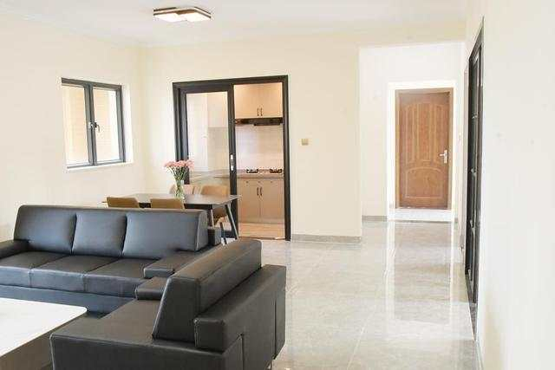

（二）政府招待中心
政府招待中心位于政府大院内，基础设施齐全，即可拎包入住，周边为大型购物中心大润发、顺昌及文化广场。
地址：三乡镇景观大道1号
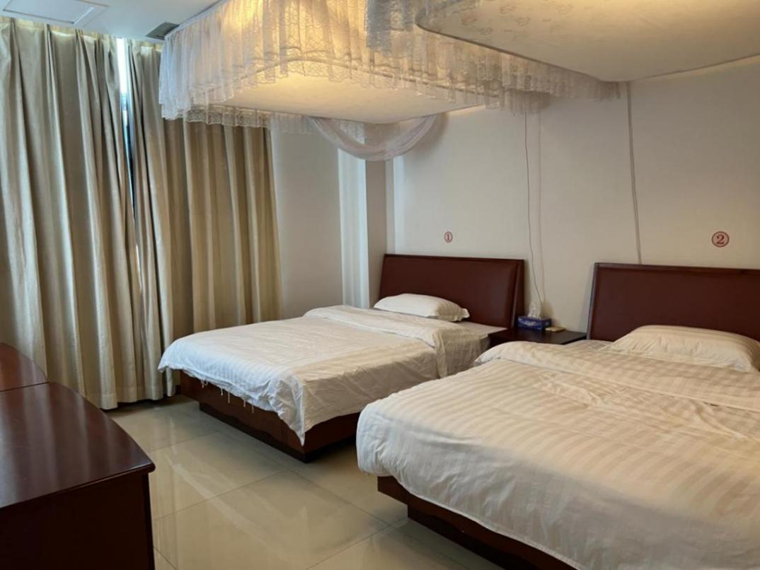

二、交通安排：
住宿安排在政府招待中心的实习生无需通勤，住宿安排在人才公寓的实习生需自行前往工作单位，通勤补贴按照每人每月300元提供。

第四部分 实习生守则
1. 遵守国家法律法规，严格遵守实习单位的规章制度和规律要求，服从实习工作安排，认真完成工作任务，尊重及服从实习导师的安排；
2. 实习期间不得迟到、早退、无故旷工。因故不能上班， 应提前向实习单位办理请假手续，并及时通知活动主办方。如遇突发情况不能亲自请假，应及时通过电话、短信或者委托他人等方式告知实习单位；
3. 积极参与活动主办方组织开展的集体活动，活动期间自觉遵守纪律和注意个人安全；
4. 休息期间外出须注意个人安全，如因故不能参与组织活动或遇特殊情况欲离开本市须向导师提前告知；
5. 加强风险意识，时刻保持通讯设备通畅，如遇突发情况将及时与家长、学校、实习单位联系。
6. 爱护公寓及房间配套公共设施（门窗、家具、浴室设施等），如有损毁、丢失应全额赔偿；责任不清时，由全宿舍人员共同赔偿；
7. 住宿期间注意消防安全，严禁存放易燃易爆物品；遵守公共秩序，不聚众，不赌博，不酗酒，不喧哗。
8. 实习期间不得无故退出活动，如遇特殊情况须提交书面申请并获得校方及主办方同意后，方可结束活动。
9. 自觉遵守相关防疫要求，严格执行当地防疫措施，支持配合当地疫情防控工作，在公共场合佩戴口罩并保持社交距离。如出现发热、咳嗽、乏力等症状，将第一时间向学校和实习单位报告，及时到医疗机构诊治就医。

